臺北縣汐止市保長國民小學97學年度
辦理特教體驗活動成果
名稱：【比手畫腳 】 指導老師：【 陸鉑翰 】
實施時間： 97/12/11 第三節
學生學習成效簡述： 透過比手畫腳活動，讓學生了解『說不出口』的感覺到底是何滋味，並藉由此活動讓學生明瞭字裡行間的意義，並透過肢體表現呈現出其所意涵。
回饋反省及建議：
- 應控制組別秩序，並把各組得分量化。
- 三年級學生對於肢體動作仍不甚熟悉，老師可以先行示範其動作要領。
照片
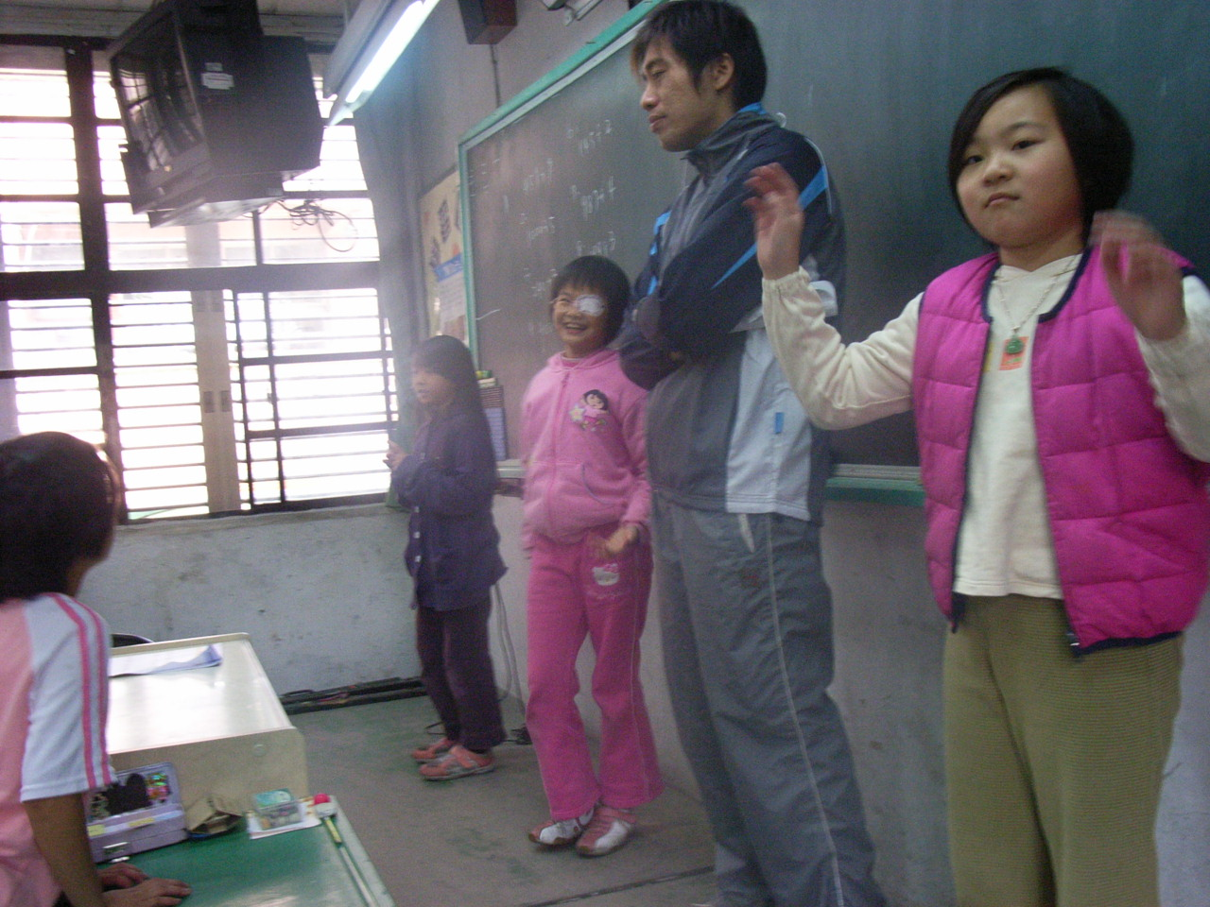
說明： 老師指導學生比出相關字內涵

